التَّارِيخُ: 2025.03.10
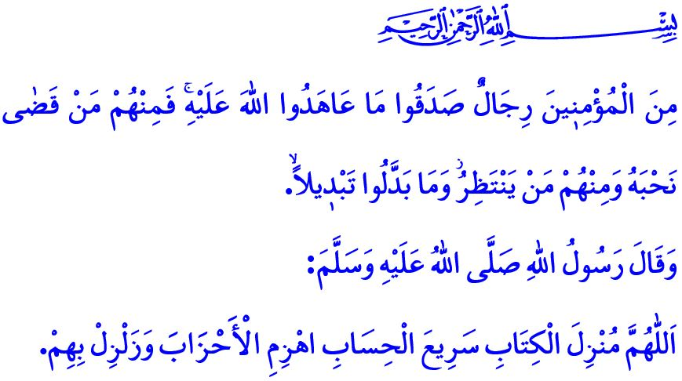
مِنَ الخَنْدَقِ إلى غَزَّةَ : النَّصْرُ لِلْمُؤمِنِيْنَ
أَيُّهَا الْمُسْلِمُونَ الْكِرَامُ!
فِي السَّنَةِ الخَامِسَةِ مِنَ الهِجْرَةِ. بَعْدَ هَزِيمَتِهِمْ فِي بَدْرٍ وَفَشَلِهِمْ فِي تَحْقِيقِ أَهْدَافِهِمْ فِي أُحُدٍ، كَانَ مُشْرِكُوا مَكَّةَ يُعِدُّونَ لِهُجُومٍ كَبِيرٍ عَلَى المَدِينَةِ المُنَوَّرَةِ لِلقَضَاءِ عَلَى الإِسْلَامِ وَإِبَادَةِ المُسْلِمِينَ. وَلَمَّا عَلِمَ النَّبِيُّ صَلَّى اللَّهُ عَلَيْهِ وَسَلَّمَ بِالْأَمْرِ، اسْتَشَارَ أَصْحَابَهُ، وَقَرَّرُوا حَفْرَ خَنْدَقٍ حَوْلَ المَدِينَةِ. وَبَيْنَمَا كَانَ المُؤْمِنُونَ يَحْفِرُونَ الخَنْدَقَ مَعًا، صَادَفُوا صَخْرَةً كَبِيرَةً. فَكَسَرَ رَسُولُ اللَّهِ صَلَّى اللَّهُ عَلَيْهِ وَسَلَّمَ الصَّخْرَةَ وَأَعْلَنَ فَتْحَ كِسْرَى وَأَرْضِ الرُّومِ وَصَنْعَاءَ. وَبَعْدَ صِرَاعٍ عَنِيفٍ، بِفَضْلِ اللَّهِ وَرَحْمَتِهِ، وَعَزِيمَةِ المُؤْمِنِينَ وَجِهَادِهِمْ، اِنْهَزَمَ العَدُوُّ.
أَيُّهَا الْمُؤْمِنُونَ الْأَعِزَّاءُ!
يَشْهَدُ قِطَاعُ غَزَّةَ اليَوْمَ مَعَرْكَةً شَبِيهَةً بِمَعْرَكَةِ الخَنْدَقِ. بِالْأَمْسِ، كَانَ هُنَاكَ ظَالِمُونَ يَضْطَهِدُونَ رَسُولَ اللَّهِ صَلَّى اللَّهُ عَلَيْهِ وَسَلَّمَ وَأَصْحَابَهُ. وَاليَوْمَ، أَمَامَ أَعْيُنِ العَالَمِ، هُنَاكَ قَتَلَةٌ يَرْتَكِبُونَ دُونَ أَيِّ اكْتِرَاثٍ لِلْقَانُونِ، إِبَادَةً جَمَاعِيَّةً بِحَقِّ الأَبْرِيَاءِ وَالمَظْلُومِينَ فِي غَزَّةَ. تُقْصَفُ المَسَاجِدُ وَدُورُ العِبَادَةِ وَالمَدَارِسُ وَالمُسْتَشْفَيَاتُ فِي غَزَّةَ؛ لَا تُدَمَّرُ مَدِينَةٌ فَحَسْبُ، بَلْ تُدَمَّرُ حَضَارَةٌ بِأَكْمَلِهَا. يُقْتَلُ الصَّحَفِيُّونَ وَعُمَّالُ الإِغَاثَةِ وَالعَامِلُونَ فِي مَجَالِ الرِّعَايَةِ الصِّحِّيَّةِ بِوَحْشِيَّةٍ.
أَيُّهَا الْمُسْلِمُونَ الْأَفَاضِلُ!
عَلَى الرَّغْمِ مِنْ كُلِّ هَذِهِ المِحَنِ، تَخُوضُ مَجْمُوعَةٌ مِنَ المُجَاهِدِينَ المُسْلِمِينَ فِي غَزَّةَ، كَمَا فِي المَدِينَةِ المُنَوَّرَةِ، كِفَاحًا بَطَلِيًّا فِي الخَنَادِقِ الَّتِي حَفَرُوهَا، كِفَاحًا نَادِرًا مَا يَشْهَدُهُ العَالَمُ. كَمَا وَرَدَ فِي القُرْآنِ الكَرِيمِ: "الَّذِيْنَ قَالَ لَهُمْ النَّاسُ إِنَّ النَّاسَ قَدْ جَمَعُوا لَكُمْ فَاخْشَوْهُمْ فَزَادَهُمْ إِيمَانًا وَقَالُوا حَسْبُنَا اللَّهُ وَنِعْمَ الوَكِيلُ". إِنَّ كَثْرَةَ الأَعْدَاءِ وَقُوَّةَ قُدُرَاتِهِمْ التِّقَنِيَّةِ تَزِيدُ مِنْ خُضُوعِهِمْ لِلَّهِ، وَكَأَنَّهُمْ تَجْسِيدٌ لِلآيَةِ: "مِنَ الْمُؤْمِنِينَ رِجَالٌ صَدَقُوا مَا عَاهَدُوا اللَّهَ عَلَيْهِ فَمِنْهُمْ مَنْ قَضَى نَحْبَهُ وَمِنْهُمْ مَن يَنْتَظِرُ وَمَا بَدَّلُوا تَبْدِيلًا". إِنَّ اللَّهَ عَزَّ وَجَلَّ لَا يَتْرُكُ المُؤْمِنِينَ الَّذِينَ لَا يَحِيدُونَ عَنِ الصِّرَاطِ المُسْتَقِيمِ، وَيَصْبِرُونَ عَلَى المِحَنِ، عَاجِزِينَ لَا عَوْنَ لَهُمْ. "... وَلَيَنْصُرَنَّ اللّٰهُ مَنْ يَنْصُرُهُۜ".
أَيُّهَا الْمُؤْمِنُونَ الْأَفَاضِلُ!
عِنْدَمَا اسْتَجَابَ المُسْلِمُونَ لِدَعْوَةِ اللَّهِ وَرَسُولِهِ، وَتَآلَفُوا، وَتَكَاتَفُوا، وَتَعَاوَنُوا، تَغَلَّبُوا عَلَى كُلِّ الصِّعَابِ. عِنْدَمَا تَفَرَّقُوا، وَتَقَاعَسُوا عَنِ رِعَايَةِ شُؤُونِ بَعْضِهِمْ البَعْضَ، وَتَخَلَّفُوا فِي العِلْمِ وَالتِّكْنُولُوجِيَا، ضَعُفَتْ قُوَّتُهُمْ، وَاسْتَهْتَرَ الظَّالِمُونَ بِشُرُورِهِمْ. يُحَذِّرُنَا رَبُّنَا القَدِيرُ فِي هَذَا الشَّأْنِ: "وأَطِيعُوا اللَّهَ وَرَسُولَهُ وَلَا تَنَازَعُوا فَتَفْشَلُوا وَتَذْهَبَ رِيحُكُمْ و اصْبِرُوا ۚ إِنَّ اللَّهَ مَعَ الصَّابِرِينَ".
أَيُّهَا الْمُسْلِمُونَ الْأَعِزَّاءُ!
فَلْنُوَاصِلِ اليَوْمَ وُقُوفَنَا مَعَ الحَقِّ كَمَا فَعَلْنَا بِالأَمْسِ. فَلْنَطْرَحِ الخِلَافَاتِ الطَّائِفِيَّةِ وَالمَذْهَبِيَّةِ جَانِبًا، وَلْنُعَزِّزْ وِحْدَتَنَا وَتَضَامُنَنَا. وَلْنُعَزِّزْ وَعْيَ الأُمَّةِ وَأُخُوَّةَ الدِّينِ. وَلْنَكُنْ يَقِظِينَ ضِدَّ مَنْ يَسْعَوْنَ إِلَى زَعْزَعَةِ وِحْدَتِنَا. وَلْنَدْعَمِ الأَنْشِطَةَ الَّتِي تَرْمُزُ إِلَى دَعْمِنَا لِلأَبْرِيَاءِ. وَلْنَتَذَكَّرْ أَنَّ غَزَّةَ اخْتِبَارٌ أَخْلَاقِيٌّ وَضَمِيرِيٌّ لِلْبَشَرِيَّةِ جَمِيعًا. وَكَأُسْرَةٍ إِنْسَانِيَّةٍ، إِمَّا أَنْ نَفُوزَ فِي هَذَا الاخْتِبَارِ، يَدًا بِيَدٍ، قَلْبًا وَقَالبًا، أَوْ نَخْسَرَ جَمِيعًا.
وَأُخْتِمُ خُطْبَتِي بِدُعَاءِ نَبِينَــا صَلَّى اللَّهُ عَلَيْهِ وَسَلَّمَ فِي غَزْوَةِ الخَنْدَقِ: " اَللَّهُمَّ مُنْزِلَ الْكِتَابِ، سَرِيعَ الْحِسَابِ اهْزِمِ الأَحْزَابَ وَزَلْزِلْهُمْ ".

النَّسَائِيُّ، كِتَاب الْجِهَاد،42.
سُورَةُ الِ عِمْرَان، 3/173.
سُورَة الأَحْزَاب، 33/23.
سُورَة الْحَجّ، 22/40.
سُورَة الْأَنْفَال، 8/46.
الْبُخَارِىّ، كِتَابُ التَّوْحِيدِ، 34. الْمُدِيرِيَّةُ العَامَّةُ لِلْخَدَمَاتِ الدِّينِيَّةِ

